**BlockSnow**

**Инструкция пользователя**

**СОДЕРЖАНИЕ**

**1.** **Описание программного модуля BlockSnow** 3

***1.1*** ***Описание программного модуля BlockSnow*** 3

**2. Проверка работоспособности ПО** 3

***2.1 Проверка состояния BlockSnow и служб для корректной работы модуля.*** 3

**3.** **Работа с системой управления** 6

***3.1 Начало работы с системой*** 6

***3.2 Работа с системой*** 6

***3.3 События*** 7

***3.4 Отчеты*** 9

## **Описание программного модуля BlockSnow**

### ***Описание программного модуля BlockSnow***

Назначение программы: BlockSnow интеллектуальная система автоматической фиксации и контроля своевременной уборки снега с малых и иных архитектурных форм, а так же проезжей и пешеходной части. BlockSnow - интеллектуальная система, основанная на предварительно обученных моделях искусственной нейронной сети (ИНС), способных вести анализ сцен обзора средств видеонаблюдения с целью выявления инцидентов неубранных снежных навалов, наличия глубокого снега или наледи на пешеходной или проезжей части, не очищенных от снега скатных кровель, наличия снега на спортивных и детских площадках, и иных смежных инцидентов в сфере ЖКХ в зимний период времени. категориям нарушений.

Тип ЭВМ: сервер;

Технические характеристики устройства:

Количество ядер процессора: не менее 4

Частота процессора: не менее 2500 МГц

Объем оперативной памяти: не менее 8 ГБ

Объем видеопамяти: не менее 8 ГБ

Общий объем накопителей HDD: не менее 256 ГБ

Общий объем накопителей SSD: не менее 64 ГБ

ОС: Linux Debian 10 и выше.

Программный модуль BlockSnow для своей работы взаимодействует с дополнительными программными компонентами.

## **2. Проверка работоспособности ПО**

### ***2.1 Проверка состояния BlockSnow и служб для корректной работы модуля.***

Для того, чтобы открыть и проанализировать файлы логирования всех служб, участвующих в процессе детектирования объектов, необходимо провести ряд следующих действий:

1. Установить программу «Рutty**»** по ссылке: <https://the.earth.li/~sgtatham/putty/latest/w64/putty-64bit-0.76-installer.msi>
2. Запустить программу
3. Ввести в поле «Имя хоста» ip-adress сервера, порт 22 (рис. 12-а)
4. Установить типа соединения SSH (рис.12-б).
5. Нажать кнопку **Соединиться**. (Рис. 12-в)

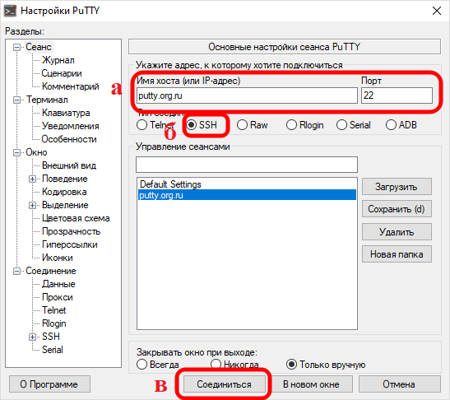

Рис.12

1. В появившемся окне ввести сначала логин, затем пароль.

Для выхода из любого лога достаточно нажать сочетание клавиш **ctrl + c**

Для дальнейшей проверки работы служб необходимо открыть **консольное окно.** Команды, которые необходимо ввести для проверки той или иной службы представлены ниже:

1. Команда sudo tail -f /var/log/sentinel/debug.log покажет работу службы «нарезки» видеопотока на изображения - Sentinel



Сообщения об успешной отправке изображения в службу Ai-agent.

1. Команда sudo docker logs -f --tail=10 ai-agent покажет процесс работы службы Ai-agent передающей изображения в нейронные сети для их последующего анализа. При вводе данной команды, перед tail указывается два слитных прочерка, а не один: --tail



Успешное получение изображений от службы Sentinel, а также сообщение «event sent to endpoint odh_grpc» оповещающее о успешной обработке,детектировании и отправке события в службу odh-client

1. Проверить работу нейронных сетей можно следующими командами:

tail -f /var/log/ai-pod-detection/00.log лог работы программного модуля BlockSnow

Для выхода из окна логов необходимо нажать ctrl + c

Пример лога исправно работающей нейронной сети представлен на рисунке ниже.

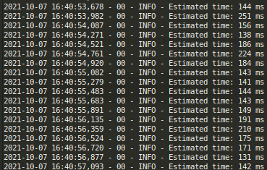

Каждое сообщение говорит об обработанном изображении нейронной сетью которое отправил Ai-agent.

1. Команда sudo docker logs -f --tail=10 odh-metrics выведет лог передачи метрики на сервер



Сообщение о том, что служба odh-metrics приняла координаты от службы geoserver и отправила их в odh-client. В данном сообщении можно увидеть координаты местоположения устройства.

1. Команда sudo docker logs -f --tail=10 geoserver выведет лог службы geoserver собирающей информацию с GPS-модуля



Сообщение об успешном подключении к службе Redis - временному хранилищу данных.

1. Команда sudo docker logs -f --tail=10 odh-client выведет лог службы odh-client выполняющей роль связующего звена между устройством с аналитикой и сервером, а также отправляет собранные метрики и геоданные на сервер.

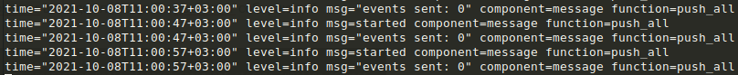

Сообщение, оповещающее об успешной отправке данных (изображения,геоданных и метрик) на сервер.

1. Команда sudo docker exec odh-client sha1sum /usr/local/bin/odh выведет хэш сумму используемого ПО.

## **Работа с системой управления**

### ***3.1 Начало работы с системой***

Для проверки работы BlockSnow необходимо выполнить вход в Систему, куда отправляются обработанные данные. При обращении к URL-адресу (https://odh.softlogicrus.com) Системы открывается окно авторизации, где необходимо ввести имя пользователя, пароль и нажать на кнопку «Войти».

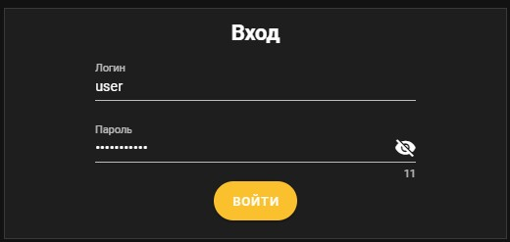

Рис. 13

### ***3.2 Работа с системой***

Работа с Системой подразумевает взаимодействие с основными вкладками Системы и получение и обработку информации по зафиксированным событиям.

После того, как выполнен вход в систему, Пользователь попадает на карту событий, на которой отображаются все зафиксированные события.

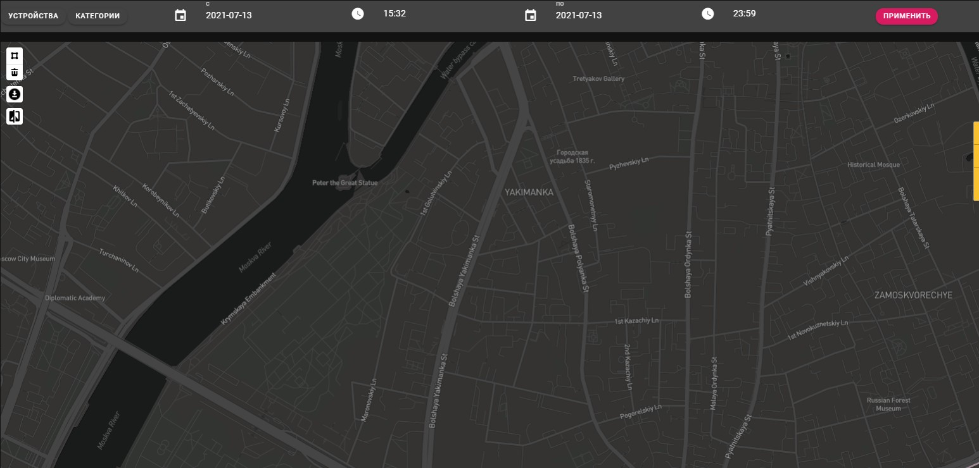

Рис. 14

### ***3.3 События***

Вкладка событий содержит информацию по каждой категории событий.

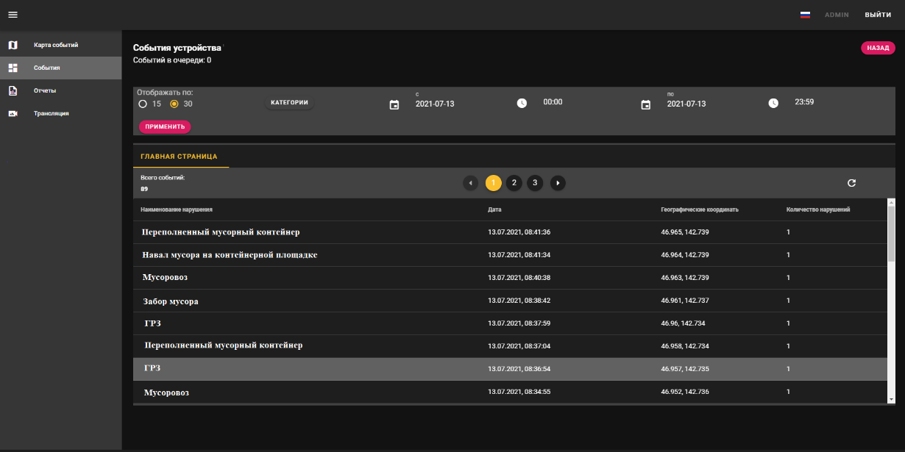

Рис. 15

Реализована функция фильтрации событий по следующим категориям:

* Дата и время;
* Количество отображаемых событий на странице;
* Категория событий.

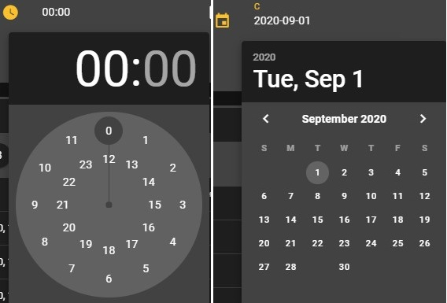

Рис. 16



Рис. 17

Каждое событие содержит следующую информацию:

* Дата и время;
* Географическое положение;
* Скриншот.

На скриншоте события содержится следующая информация:

* Заводской номер комплекса
* Дата и время;
* Координаты;
* Тип нарушения.



Рис. 18

### ***3.4 Отчеты***

Раздел «Отчеты» содержит в себе список всех сформированных отчетов, готовых для загрузки. Каждый отчет содержит следующую информацию:

* порядковый номер;
* дата;
* время создания;
* статус.

**Контакты технического специалиста:**

Акулов Максим:

Почта: [am@itm.tech](mailto:am@itm.tech)

Телефон: 8-926-540-04-37